


ПРОЕКТ BG051PO001-4.3.04-0049
„Иновативно и съвременно образование в МУ-Плевен”
Проектът се осъществява с финансовата подкрепа на
Оперативна програма „Развитие на човешките ресурси”,
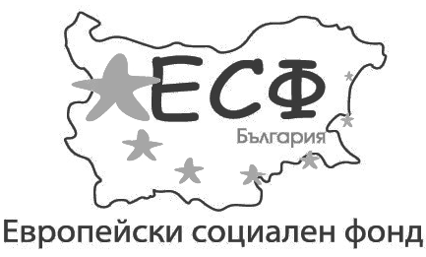
съфинансирана от Европейския социален фонд на Европейския съюз
МЕДИЦИНСКИ УНИВЕРСИТЕТ - ПЛЕВЕН
ФАКУЛТЕТ „ОБЩЕСТВЕНО ЗДРАВЕ”

ЗАДАНИЕ ЗА КУРСОВА ЗАДАЧА №5

ПО УЧЕБНА ДИСЦИПЛИНА „ЛЕКАРСТВЕНА ПОЛИТИКА”
ЗА СТУДЕНТИ В ДИСТАНЦИОННА ФОРМА НА ОБУЧЕНИЕ
ОТ МЕДИЦИНСКИ УНИВЕРСИТЕТ – ПЛЕВЕН
СПЕЦИАЛНОСТ „ОБЩЕСТВЕНО ЗДРАВЕН И ЗДРАВЕН МЕНИДЖМЪНТ”

ЗАДАЧА 5.

Попълнете двете колони, в съответствие с позволената и непозволена информация на рекламата на лекарствени продукти, предназнчена за населението, според учебника „Лекарствена политика“ на проф. Т. Веков

№ | Позволена информация | Непозволена информация
1.
2.
3.
4.
5.

a) Курсовата задача се оформя от титулна страница с произволно съдържание, в което се включват данни за студента, Фак. №, специалността, висшето училище, и други по избор на студента.
b) Оформлението на титулната страница се избира от студентите по желание.
c) Файлът на задачата се изпраща по ел. поща, без да се помества в някакъв архив, до преподавателя на makreta@mu-pleven.bg, като се използват ЛИЧНИТЕ ПОЩИ от системата за ДО!
d) Всяко оригинално решение, използвано в задачата ще бъде отчетено и оценено.

РАЗРАБОТИЛ ЗАДАНИЕТО: (гл. ас. Макрета Драганова)

Инвестира във вашето бъдеще!
„Настоящият документ е изготвен с финансовата помощ на Европейския социален фонд. Медицински университет - Плевен носи цялата отговорност за съдържанието на настоящия документ, и при никакви обстоятелства не може да се приеме като официална позиция на Европейския съюз или Министерство на образованието, младежта и науката.”

